**ACTA N°04/2023**

**ENCUENTRO REDIS ONLINE**

**Fecha**: Viernes 04 de agosto de 2023

**Lugar**: Plataforma ZOOM

|  |  |
| --- | --- |
| **Participantes** | **Justifican Inasistencia** |
| * Javier Lorca Álvarez, UTAL * Daniela González Erber, UTA * Eduardo Breems Leiton, UAntof * Claudia Salinas Tapia, UBB * Sebastián Negrete Montero, UCT * Alejandro Osorio Morán, UV * Ricardo Baeza Correa, ULS * Manuel Astudillo Díaz, UV * Alejandra Poblete Pérez, UTEM * Astrid Osorio Muñoz, UCH * Marcos García Alvarado, UACH * Jorge Cartés Sanhueza, UTAL * Fernando Palma Fanjul, UBB * Rodrigo Ramírez Montecinos, PUC * Guido Olivares, UPA * Alejandro Arros Aravena, UBB | * Tomás Cárdenas Fincheira, UTEM * José Azaharvich González, UTEM * Jaime Castro Leyton, UBB * Gabriel Hernández Martrou, UBB * Evelyn Hirsch, UAntof * M. Paula Simian Fernández, UCT * Oscar Acuña Pontigo, UV * Juan Carlos Jeldes Pontio, PUCV * Pilar del Real Westphal, UTEM |

**Tabla del encuentro:**

1. Comentar Evento Arica Diseña en contexto de camino a MICSUR 2024 - Mesas de Diseño - Revista Minga
2. Comentar estado RRSS, Web, Instagram, LinkedIn. Correo REDIS y su importancia.
3. Comentar sobre la Web y envíos mensuales o semanales
4. Movilidad. Disponibilidad fondos CUECH-(Contactar a encargados de Movilidad Nacional-Fondos disponibles que deben ser gastados en NOV. estadías cortas.)
5. CRUCH, Contacto con Rector UTA, Contacto con Rector Utalca. Necesidad de comunicar a otras entidades sobre Redis.
6. Consultar existencia de Convenio a UV - Revisar las Escuelas que no están-
7. Realización de invitación Formal a USACH (email)-Carta modelo usada por UTA.
8. Organización de las Comisiones de Investigación, docencia, vinculación y gestión. (Se propone que cada comisión defina a lo menos 1 acción concreta con fecha de entrega. Invitar a delegados que no se han inscrito a que lo hagan. Definir un encargado de comisión. El manual de Cultura puede dar foco.)

**Se inicia reunión a las 15:00 hrs.**

[D.G.]

_ Informa acerca de Arica Diseña: Evento que tiene como objetivo fortalecer y fomentar el intercambio de saberes y experiencias agentes del diseño y disciplinas afines de la industria creativa de la MacroZona Andina, desde sus diversos aspectos culturales y trasfondos técnicos y profesionales, buscando enriquecer sus perspectivas, proporcionado por un espacio y jornadas que propicien el relacionamiento e iniciativas colaborativas. Se incluyen seminarios, exposiciones, pasarelas, talleres y feria. Además este evento se transforma en el preámbulo para MICSUR 2024, este último es un espacio para el intercambio de productos y servicios culturales de América del Sur, donde se realizan mesas de negocios, stands, showcases, desfiles y seminarios orientados a la integración comercial de las naciones de Sudamérica. (Industrias creativas).

[J.L.]

_ Consulta si se han realizado conversaciones con mesas de diseño regionales.

_ Informa sobre revista MINGA, revista creativa de alcance nacional, tiene interés en ser mediapartner en eventos de diseño de la REDIS y sus integrantes.

_ Indica Estado de las rrss. Se creó linkedin y se está actualizando teléfono de correo redis.

[D.G.]

Sobre RRSS y WEB

En la WEB, se ha separado en dos pestañas “EVENTOS” y “NOTICIAS”

[J.L.] Plantea que deberiamos comprometernos como Escuelas a compartir un enlace/info/imagen de una actividad (realizada o por realizar), semanal, o mensual, para que sea publicado en la WEB

[A.P.]

Propongo entregar archivo base del pendón para que cada escuela tenga su pendón REDIS que se utilice en diversas actividades y así quede en el registro fotográfico de la actividad que sea.

[M.A.]

_ Sugiere tener un formato o ¨plantilla de publicación¨ para compartir información de cada escuela.

[J.L]

Tenemos el LinkedIn de REDIS, que fue cedido por Herbert Spencer a Javier Lorca

_ El instagram no se ha podido activar, porque debe estar vinculado a un correo, que no se sabe al teléfono de quien está asociado.

**Sobre la MOVILIDAD**

[J.L]

Existe un marco de movilidad entre Ues del CUECH, en el pre-grado como Pasantías cortas

(En cada Institución debiéramos averiguar dónde estarían los fondos y los procesos)

[D.G.] Los co-presidentes de la REDIS conversaron/informaron a sus Rectores respecto de la REDIS. J.L recibió positiva respuesta. También D.G. conversó con su Rector, muy oportunamente ya que hoy en día el CRUCH tiene un plan estratégico nuevo.

**Sobre el Convenio y su consulta por U de Valparaíso**

[M.A]Manuel ha buceado en todos los correos y no encontró más información

NO EXISTE EL DOCUMENTO FÍSICO

[D.G.]

_ El camino más rápido sería que las rectorías manifiesten su interés por participar en la redis y luego realizar un Adendum.

[A.O.]

Se debiera construir una carta tipo para que cada Universidad se una en un convenio marco a la REDIS

[M.A.]

_ Sugiere hacer un nuevo documento

[M.G.]

_ Sugiere hacer un breve documento con un reconocimiento Histórico, cómo nace la red y en qué estamos (Algo de media página), y este histórico sumarlo a la carta tipo manifestación de los rectores, para luego hacer un nuevo documento.

[M.A.]

(Inicio Documento) Convenio Marcos de colaboración académica.

[J.L]

La comisión de gestión, podría comenzar con la actualización del documento, sería el primer trabajo de esa comisión.

[M.G.]

Manuel está en otra comisión, pero se ofrece a apoyar en este primer trabajo.

[J.L]

Revisa las comisiones, cuales son y que personas están inscritas.

[M.G.]

Sugiere que cada comisión, lo primero que haga es revisar la pertinencia

[D.G.]

_ El avance de cada comisión debiera presentarse a fines de agosto, con una de las tareas más avanzadas

[A.O] Se le consulta sobre UCampus (de la UCH) que ofrece cursos para otras universidades. Se compromete averiguar al respecto, para mayor información.

[D.G.] solicita que cada representante de las Escuelas o Unidades de Diseño entreguen info sobre las líneas de Investigación declaradas, como insumo inicial para la Comisión de Investigación.

[D.G] Se convoca a reunión virtual a fines de agosto o comienzos de septiembre, por confirmar.

Pantallazo de participantes

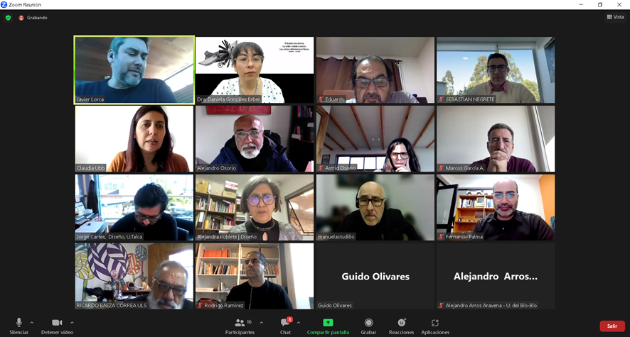

**Se concluye reunión a las 16:00 hrs.**